ИСТОРИЯ ИСКУССТВА 5 КЛАСС. Прочитать главу из энциклопедии (Энциклопедия для детей. Том 7. Искусство. Часть 2. Архитектура, изобразительное и декоративно-прикладное искусство XVII—XX веков.) . Выделенный текст переписать в тетрадь

ВАСИЛИЙ ПОЛЕНОВ
(1844—1927)
Василий Дмитриевич Поленов родился в дворянской семье, где живо интересовались историей, литературой, искусством; учился в Академии художеств и одновременно в Петербургском университете на юридическом факультете. Закончив обучение, молодой художник был направлен академией в заграничную командировку на шесть лет, побывал в Германии, Италии, Франции, изучал и копировал старых мастеров, знакомился с новыми веяниями в живописи. Тогда же Поленов написал картины на сюжеты из европейской истории. Вернувшись в Россию в 1876 г., он получил за эти работы звание академика.
В 1878 г. художник представил на передвижную выставку картину, за которую извинялся перед Иваном Николаевичем Крамским как за безделицу, оправдываясь тем, что не успел к сроку сделать что-нибудь более значительное. Это был «Московский дворик» — произведение, ставшее этапом в русской живописи.
Уголок старого Арбата: солнечное утро; в траве играют дети, около одной из тропинок стоит малыш; справа лошадь, запряжённая в телегу, в глубине женщина с ведром, куры у сарая, за дощатыми заборами купола церкви Спаса на Песках, белая колокольня, а надо всем — синее небо. В этой картине можно увидеть жанровую зарисовку из жизни простого народа, а можно — философскую мысль о соединении повседневного, будничного с возвышенным, вечным.
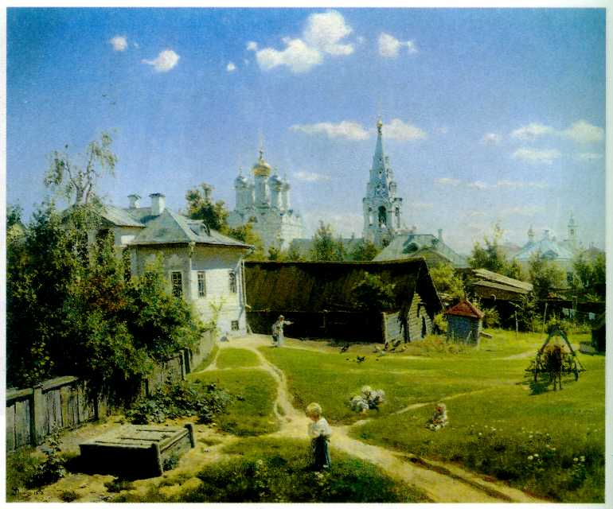
Василий Поленов.
Московский дворик. 1878 г.
Государственная Третьяковская галерея, Москва.
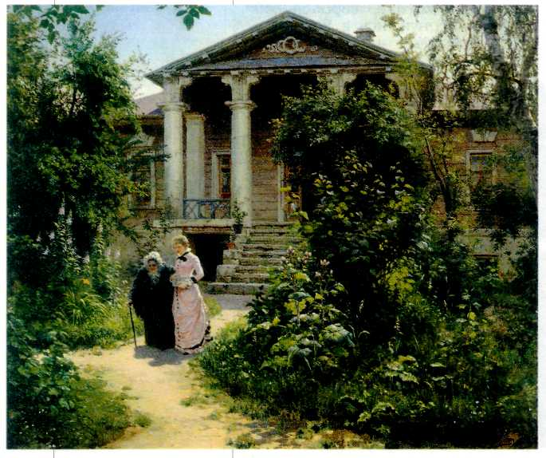
Василий Поленов.
Бабушкин сад. 1878 г. Государственная Третьяковская галерея, Москва.
Но скорее всего здесь раскрылся Поленов-созерцатель, который безмятежно наблюдает окружающий мир. Этот мир залит солнцем, и художник увлечён игрой красок, световыми эффектами. Русские художники были поражены, увидев подлинно пленэрную живопись — свет и воздух, переданные в картине.
Большую часть полотна «Бабушкин сад» (1878 г.) занимает пышно разросшаяся зелень. Сквозь густое переплетение ветвей видна часть особняка, старинного, обветшавшего, но всё ещё красивого. По садовой дорожке прогуливаются сгорбленная старушка и юная девушка. Пейзаж здесь не является фоном: именно на нём сосредоточено внимание художника, любующегося тонкими цветовыми переходами в тени и на солнце. Картина окрашена грустью об уходящем в прошлое уюте дворянского быта.
Поленов мечтал о больших исторических полотнах. Он задумал цикл из жизни Иисуса Христа и отправился в Египет, Сирию и Палестину, чтобы написать Сына Божьего на фоне тех мест, где Он родился и жил. Привезённые из путешествия этюды, солнечные, необычные по цвету, Поленов показал на передвижной выставке в 1885 г. А в 1887 г. была выставлена картина «Христос и грешница» (первоначальное название «Кто из вас без греха?» было запрещено цензурой).
Сюжет произведения взят из Евангелия от Иоанна. К Христу приводят женщину, застигнутую за прелюбодеянием, и спрашивают, надо ли её побить каменьями, как велел Моисей. Христос отвечает: «Кто без греха, первый брось в неё камень».Христос для художника — реальное историческое лицо. Он не выделен в картине ни композиционно, ни цветом. С группой учеников Христос сидит под раскидистым деревом. Им противопоставлена толпа, схватившая грешницу. Всё это — и люди, и кипарисы, и уходящие вдаль холмы — залито ярким солнцем Востока.
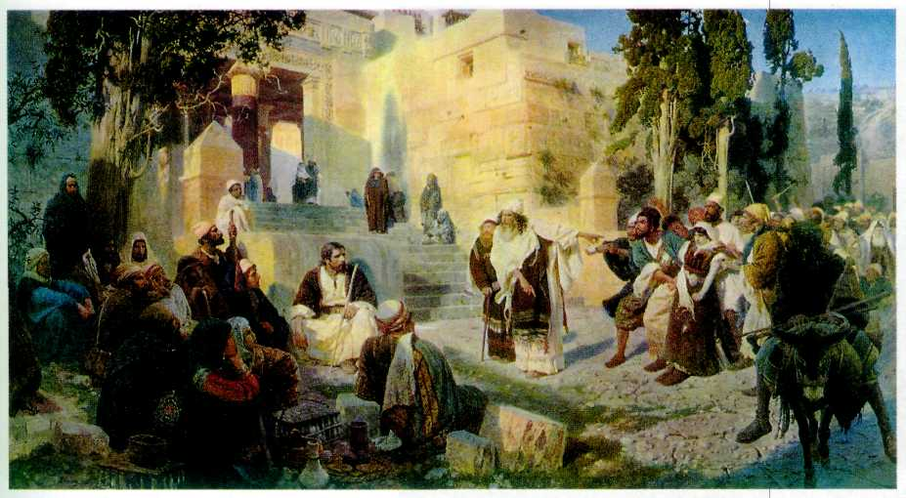
Василий Поленов.
Христос и грешница. 1887 г.
Государственный Русский музей, Санкт-Петербург.
С 1882 по 1895 г. Поленов преподавал в классе пейзажа и натюрморта Московского училища живописи,
ваяния и зодчества. Из его мастерской вышли такие художники, как Константин Алексеевич Коровин, Исаак Ильич Левитан и др.
ВАСИЛИЙ ВЕРЕЩАГИН
(1842—1904)
Василий Васильевич Верещагин происходил из старинного дворянского рода. Он закончил петербургский Морской кадетский корпус, но отказался от военной карьеры, чтобы стать художником-профессионалом. Два года Верещагин учился в Академии художеств, потом, разочаровавшись в ней, оставил обучение.
С 1863 г. Верещагин много путешествовал. Он побывал на Кавказе, в Средней Азии, Индии, на Балканах, в Сирии, Палестине, Японии. Рисунки и картины художника — точные, почти документальные свидетельства о природе далёких земель, о нравах и обычаях разных народов, об архитектурных памятниках и исторических событиях («Двери Тамерлана», 1872—1873 гг.; «Мавзолей Тадж-Махал в Агре», 1874—1876 гг.).
Однако в историю русской живописи Верещагин вошёл прежде всего как художник-баталист (от франц. bataille — «битва», «сражение»). До него сражения изображали главным образом по государственному заказу и в соответствии с официальной идеологией. А Верещагин стал писать живописные очерки, рассказывавшие простым языком об эпизодах, которые, быть может, не решали исход сражений, но давали понять, что такое война в её неприукрашенном виде.
На картине «Представляют трофеи» из серии «Варвары» (1871—1872 гг.) изображена часть Самаркандского дворца — колоннада, внутренний дворик; в глубине эмир (от арабск. «амир» — «повелитель»; в странах мусульманского Востока правитель, глава государства,
военачальник) разглядывает груду почерневших отрубленных голов; за ним следует группа приближённых. Современному зрителю это произведение кажется кадром из документального фильма или удачной фотографией: так скрупулёзно и бесстрастно выписаны архитектурные подробности и одежды персонажей.
Завершает эту серию знаменитый «Апофеоз войны». Среди выжженной пустыни возвышается пирамида из человеческих черепов. Над ней кружит вороньё. На заднем плане — разрушенный город, засохшие деревья. Картину можно считать исторической: такие устрашающие пирамиды сооружал в знак своего могущества среднеазиатский полководец Тимур (Тамерлан). Однако Верещагин вложил в неё более общий смысл, добавив к названию:
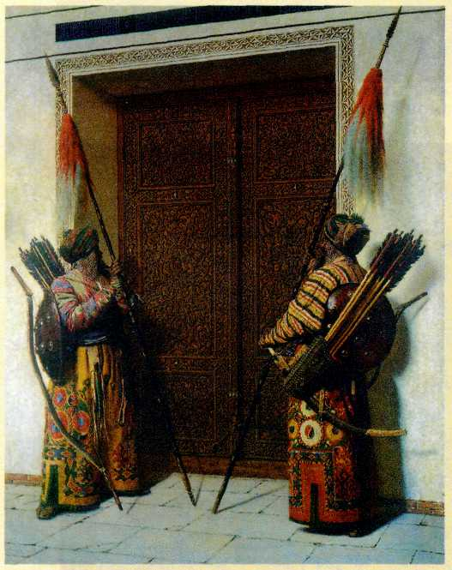
Василий Верещагин. Двери Тамерлана. 1872—1873 гг. Государственная Третьяковская галерея, Москва.
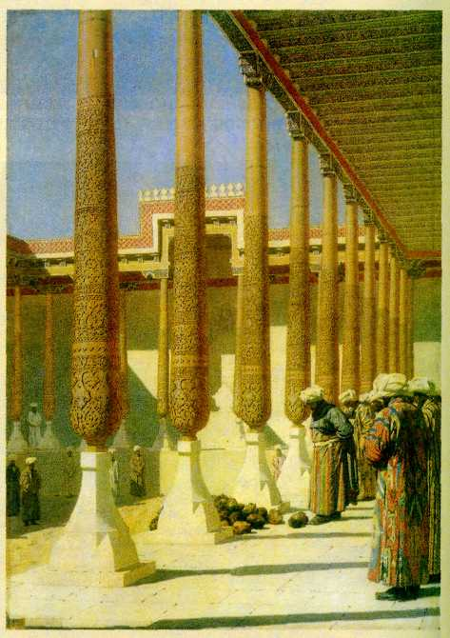
Василий Верещагин. Представляют трофеи. Из серии «Варвары». 1871—1872 гг. Государственная Третьяковская галерея, Москва.
«Посвящается всем великим завоевателям, прошлым, настоящим и будущим».
Главные произведения художника рассказывают о русско-турецкой войне 1877— 1878 гг.
Об отношении Верещагина к войне ярко свидетельствует полотно, которое изображает радость победы, — «Шипка — Шейново. Скобелев под Шипкой»
(1878—1879 гг.). Вдоль огромного строя солдат, кажущегося бесконечным, стремительно скачут всадники. Впереди на белом коне генерал Михаил Дмитриевич Скобелев, герой решающего сражения у деревни Шейново недалеко от Шипкинского перевала в горах Болгарии. Он приветственно поднял руку, над строем взметнулись солдатские фуражки. А на переднем плане снежное
поле и неубранные трупы солдат. Верещагин говорил: «Передо мной как перед художником — война, и я её бью, сколько у меня есть сил... бью её с размаха и без пощады».
В начале русско-японской войны (1904—1905 гг.) Верещагин отправился на Дальний Восток. В марте 1904 г. он погиб на взорванном вражеской миной броненосце «Петропавловск».
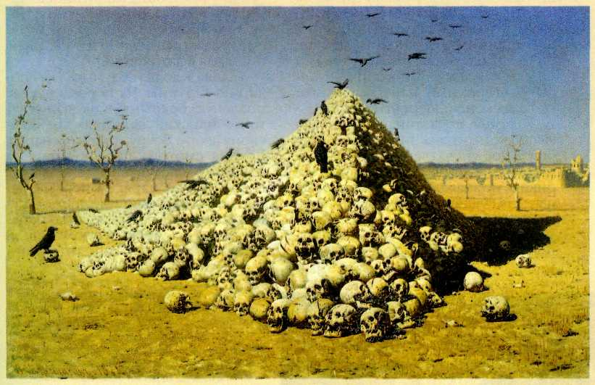
Василий Верещагин.
Апофеоз войны. Из серии «Варвары». 1871—1872 гг.
Государственная Третьяковская галерея, Москва.
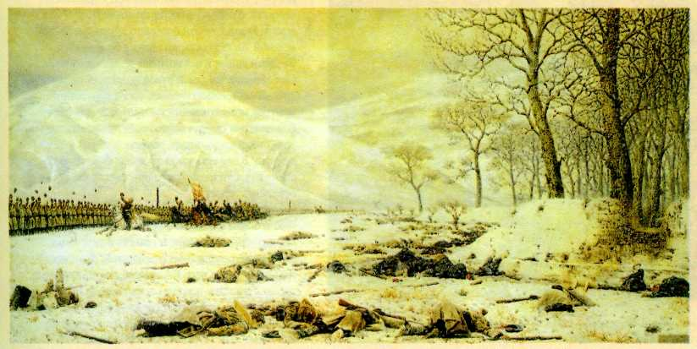
Василий Верещагин.
Шипка — Шейново. Скобелев под Шипкой. 1878—1879 гг. Государственная Третьяковская галерея, Москва.

